Anforderung an Instruktion ermitteln

1. Weisst du was GitHub ist?

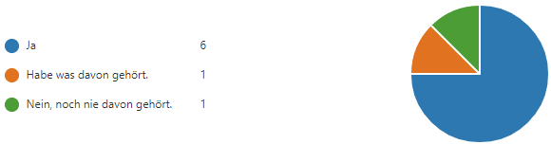

1. Hast du GitHub schon bereits benutzt.

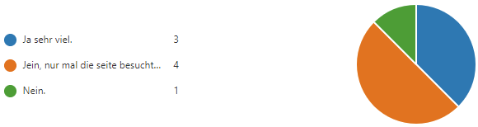

1. Weisst du wofür man GitHub verwendet?

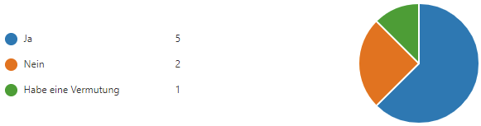

|  |
| --- |
| Interessante Inhalte |
| Grundkenntnisse erlernen |
| Spannende Inhalte |
| Eine Erklärung über GitHub |
| Das ich github besser verstehe |
| spannend gestaltete lektion |

1. Was erhoffst du dir aus dieser Schulung?